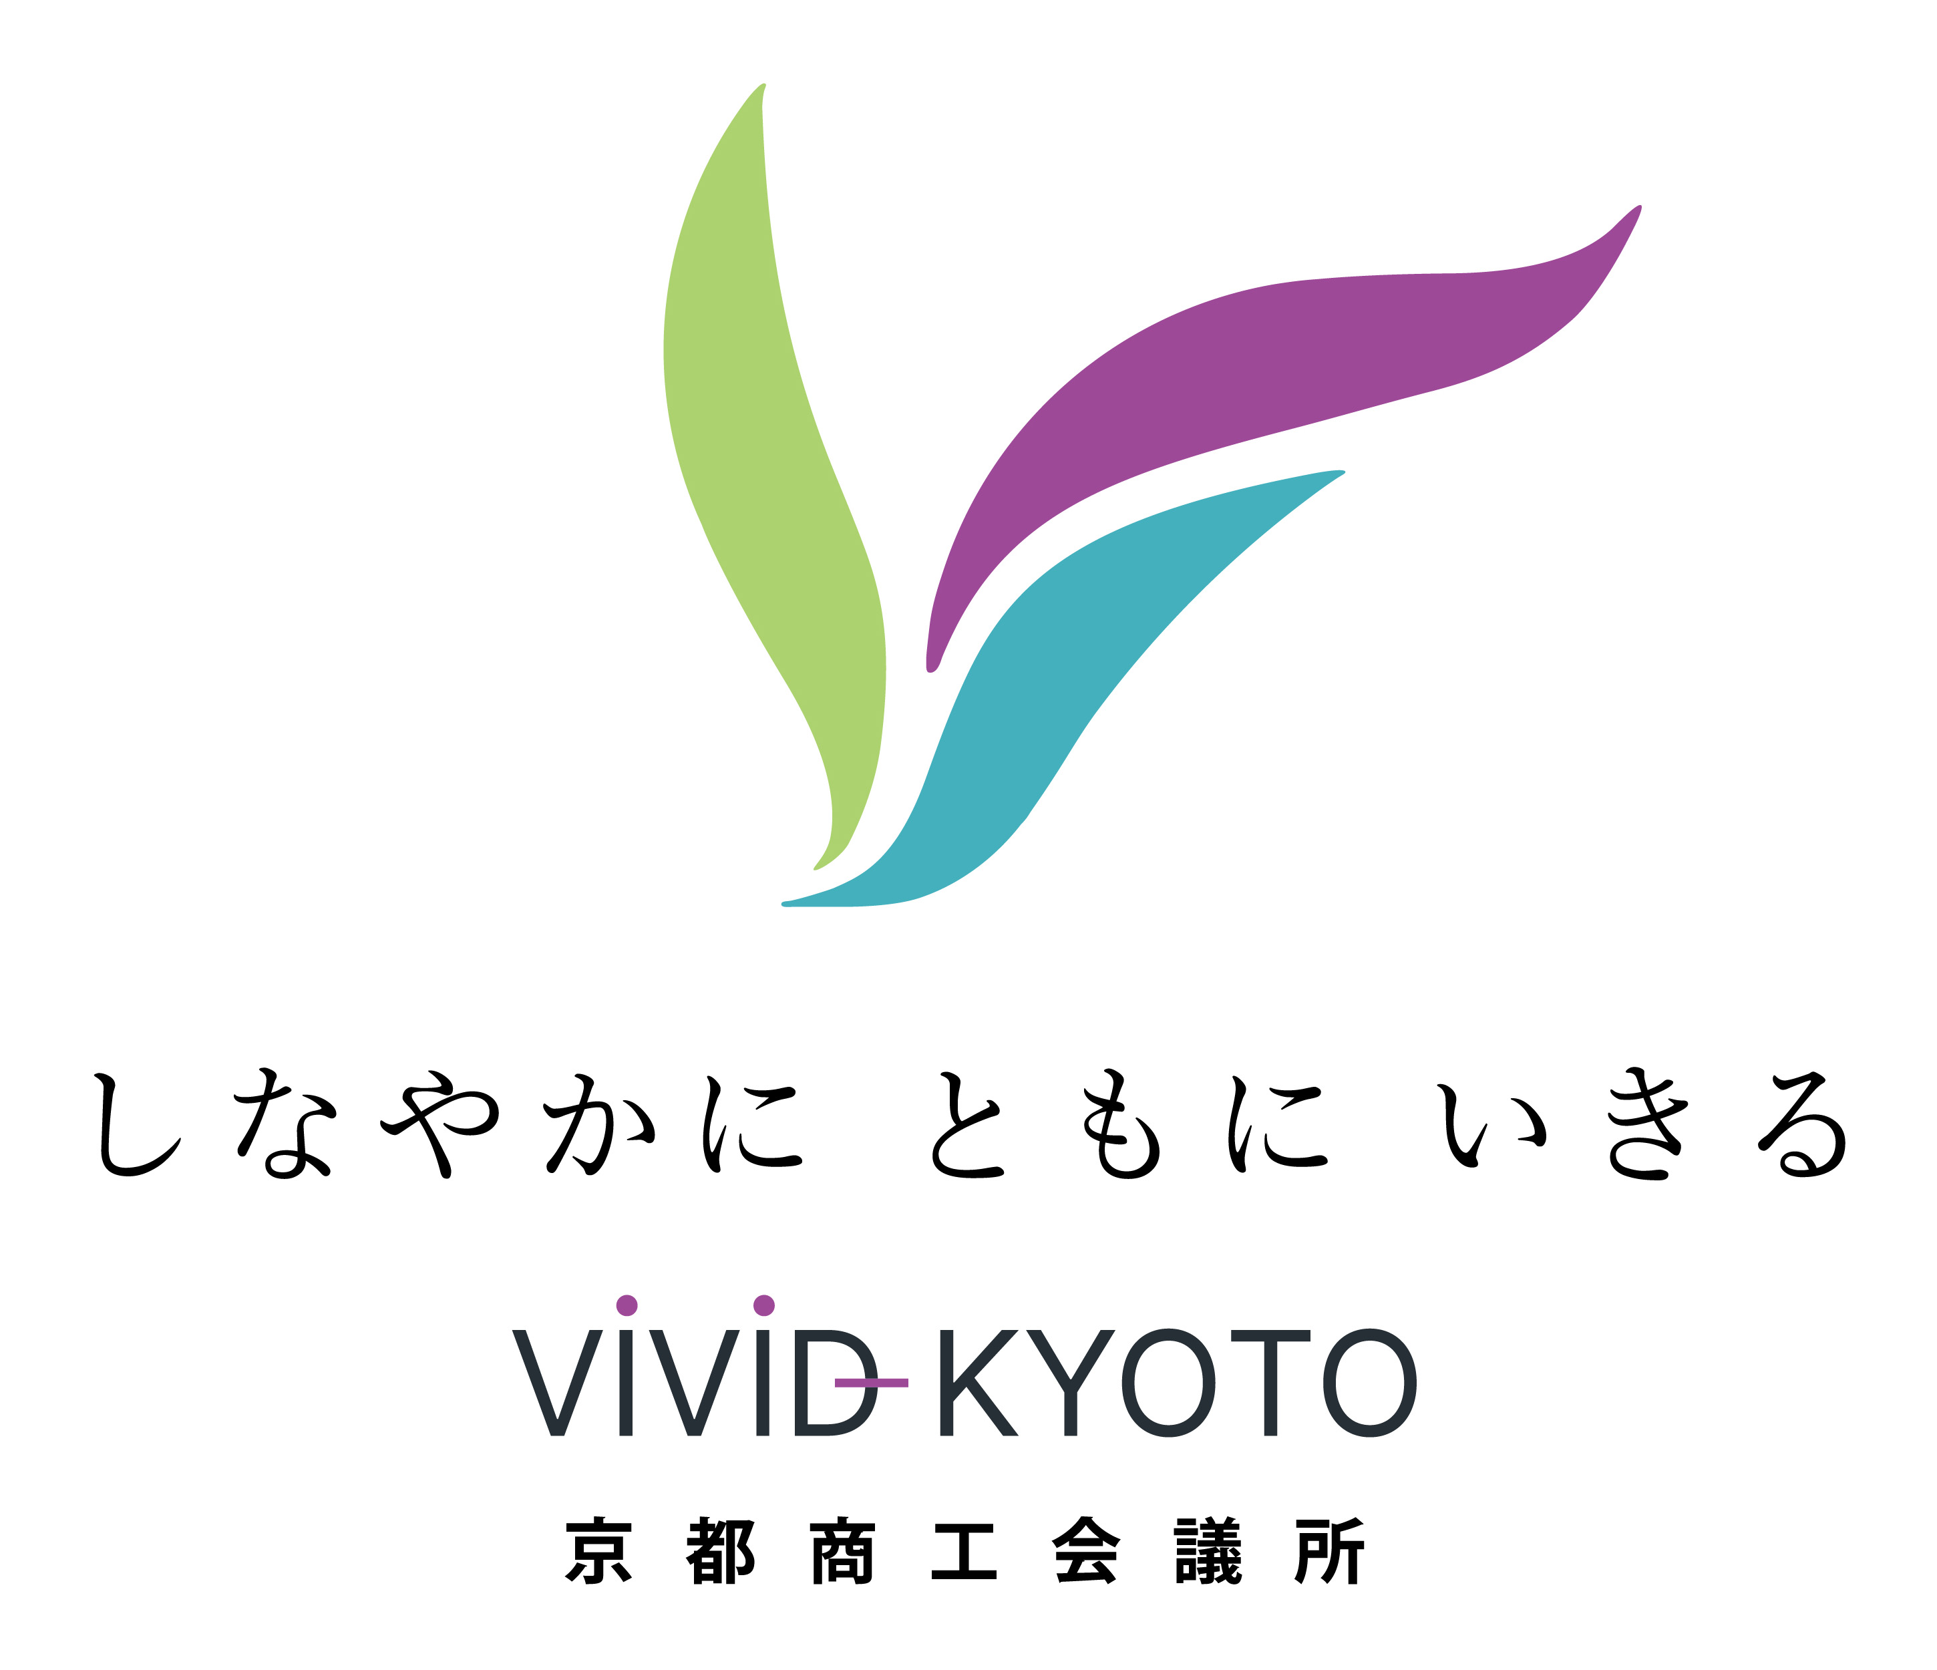
第６回知恵-１グランプリ申請書
チャレンジ部門

申請者の概要 ※１～８までの項目については必ず２ページ以内にまとめてください
１ |  | （フリガナ）  会社名
2 |  | （フリガナ）  代表者の  役職・氏名
3 |  | 創業時期・法人設立 |  |  |  | 資本金
4 |  | 業種 |  |  |  | 従業員数
5 |  | 住所 |  | （〒 － ）
6 |  | フリガナ  担当者 |  |  |  | TEL： － －
 |  |  |  |  |  | FAX： － －
7 |  | E-mail  （必須） |  |  | URL：
8 |  | 貴社の  主な事業  内容  (会社全体) |  | （現在の主な製品・商品・サービス、顧客、販売・生産・提供方法等の事業内容をご記入ください）
申請事業プランの内容
※様式は適宜拡張してください。９～14までの項目について最大６ページ以内にまとめてください。
9 | 事業プラン名 |  | 〔事業内容の概要が分かるタイトルをご記入ください※30文字以内〕
10 | 事業プランの概要 |  | 1.事業プランの要旨  〔新しい事業の要旨をご記入ください。「何を」、「誰に」、「どのように」提供する、など簡潔に〕  2.本事業プランの背景  〔貴社が本事事業プランのチャンスと捉える外部環境（業界や市場の動向、本事業が必要とされる社会的背景）、貴社の置かれている状況など〕  3.提供する商品・サービス内容とその競争優位性  〔商品やサービスの名称・内容・価格・特徴、競合品や既存品との差別化ポイント、顧客が貴社の商品やサービスを選びたくなる点について具体的に〕  4.ターゲットとアプローチ方法  〔貴社の商品やサービスが想定するターゲット顧客、市場規模、具体的な販路（自社から最終顧客までのルート）、アプローチ方法（広報活動など認知度や集客向上のための仕掛け）などを、具体的に〕
11 | 事業プランの知恵 |  | 〔本事業プランにおける自社の強み（技術、ノウハウ、人材、社内体制、ネットワーク等）がどのように活かされているか具体的にご記入ください。〕
12 | 本事業 プランを実施する体制 |  | 〔開発・調達・生産・販売等の社内体制のほか、支援者、委託先など事業プランを遂行するネットワーク・人材等をご記入ください。〕
13 | 販売計画  行動計画 |  | 〔年度毎の具体的な販売計画（「いつ」「何をする」）、売上見込みおよびその根拠（売上＝客数×客単価〕など〕
  今年度
  ( 年 月期)
  第2年度
  ( 年 月期)
  第3年度
  ( 年 月期)
14 | 事業化へ  の課題 |  | 〔事業プランを実現する上で解決すべき課題、商工会議所等に求める支援など〕
利益計画・資金調達等 ※15～17までの項目について１ページにまとめてください。
15 | 3期分  決算推移 | （単位：千円）
   | ３期前  年 月 ～ 年 月 | ２期前  年 月 ～ 年 月 | 直前期末  年 月 ～ 年 月
  売上高
  売上総利益
  営業利益
  経常利益
16 | 年度別  利益計画  (会社全体と、そのうち  申請事業プランが占める額をご記入ください。） | （単位：千円）
   | 今年度  年 月 ～ 年 月 |  | 第2年度  年 月 ～ 年 月 |  | 第3年度  年 月 ～ 年 月
   |  | 内ﾌﾟﾗﾝ分 |  | 内ﾌﾟﾗﾝ分 |  | 内ﾌﾟﾗﾝ分
  A.売上高
  B.売上原価
  C.売上総利益(A－B)
  D.販売費及び
  一般管理費
  E.営業利益(C－D)
  F.営業外収益
  G.営業外費用
  H.経常利益(E+F－G)
17 | 年度別資金計画  (本事業プラン該当部分のみ) | （単位：千円）
17 | 年度別資金計画  (本事業プラン該当部分のみ) |  |  | 1年目 | 2年目 | 3年目
17 | 年度別資金計画  (本事業プラン該当部分のみ) | 必要 | 運転資金
17 | 年度別資金計画  (本事業プラン該当部分のみ) | 必要 | 設備資金
17 | 年度別資金計画  (本事業プラン該当部分のみ) | 調達 | 自己資金
17 | 年度別資金計画  (本事業プラン該当部分のみ) | 調達 | 外部資金
※ご記入いただいた個人情報は、本審査の目的以外には使用致しません。

